Beste ouders van _________________________________________ Welkom bij Amsteltaal!
Op deze informatiekaart staan belangrijke dingen die u moet weten over onze school.
De leerkrachten  Uw kind komt bij de  - Rode tulpen  - Witte tulpen  - Blauwe tulpen  - Oranje tulpen  Dit zijn de leerkrachten  van uw kind → | Rode tulpen Witte tulpen Blauwe tulpen Oranje tulpen  Juf Maartje  ma + di  Juf Toos  ma + di + do + vrij  Meester John  ma t/m vrij  Juf Ankie  ma + di + woe  Juf Masja  do + vrij  Juf Hanna  woe + do + vrij  Juf Masja  woe
Onderwijsassistent | Helen …  Helen is op maandag, dinsdag, woensdag en vrijdag aanwezig en bereikbaar via  emailadres
Directie | Simone  Simone is 2 dagen per week aanwezig en bereikbaar via emailadres
Ziek?  Kan uw kind niet naar school komen?  U moet uw kind afmelden. | Bel school  telefoonnr.  of mail de leerkracht van uw kind.  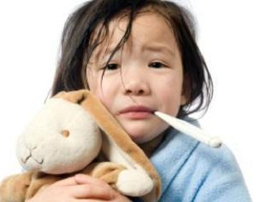  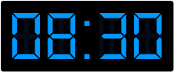
Naar tandarts, huisarts of ziekenhuis?  Doorgeven aan de juf en niet de hele dag vrij! | 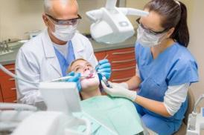 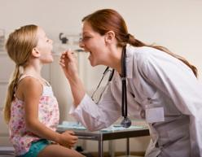 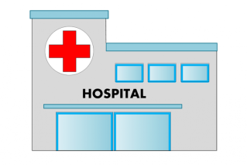  Tandarts Huisarts Ziekenhuis
Emailadressen | Algemeen:  Rode tulpen:  Witte tulpen:  Blauwe tulpen:  Oranje tulpen:
Bruiloft, feest, begrafenis, vakantie?  Als u extra vrij of vakantie wilt voor uw kind, dan moet u een verlofbrief vragen bij de juf. | 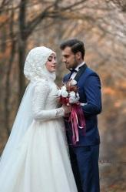  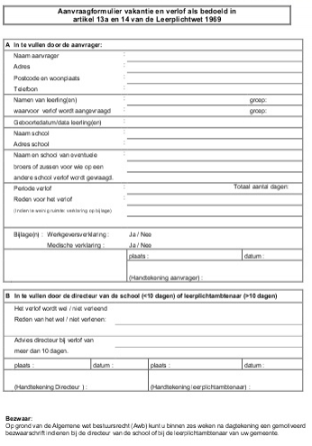  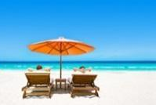
Ochtend  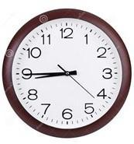  De school begint om 8.45 uur.  Dan moet uw kind in de klas zijn.  De rode tulpen mogen vanaf 8.30 naar binnen. De witte, blauwe en oranje tulpen vanaf 8.40 uur. |  | 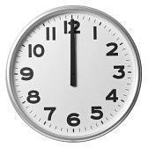  Lunchpauze  Om 12 uur is het pauze.  Uw kind blijft op school eten en moet zijn/haar eigen lunch meenemen. Na het eten spelen ze buiten. | Middag  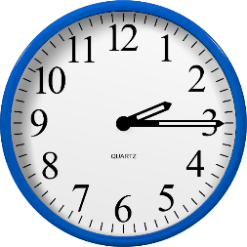  School gaat uit om 14.15 uur.  De ouders wachten op het plein tot de kinderen naar buiten komen.
Gymnastiek  Uw kind heeft op woensdag gymnastiek.  Extra gymles:  Blauwe tulpen: maandag Oranje tulpen: donderdag  Witte tulpen: vrijdag | Voor de gymles heeft uw kind de volgende kleding nodig:  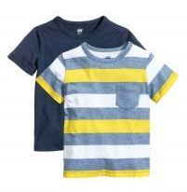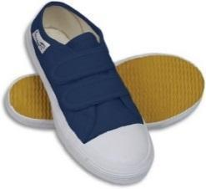  het T-shirt de korte broek de gymschoenen  Graag alles in een aparte tas met de naam van uw kind erop meegeven.
Eten en drinken  Uw kind heeft een korte pauze om 10.15 uur. | 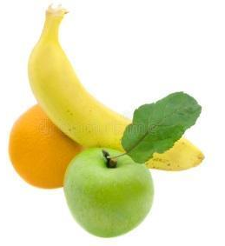  Eten: fruit Drinken: het liefst water of _ melk in een drinkbeker |  |  | 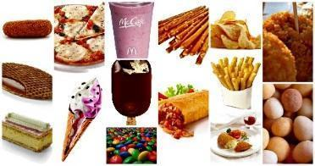  Geen: patat, chocola, pizza, snoep, koek of chips
Voor de lunch mag uw kind eten naar eigen keus meenemen, mits het gezond en voedzaam is | 